- ОПРОСНЫЙ ЛИСТ
неприводной барабан

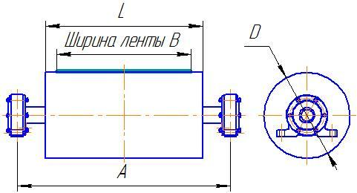

Условное обозначение
барабана
В Размеры, мм
L Размеры, мм
D Размеры, мм
A Размеры, мм
Подшипник
Количество заказываемых барабанов шт*

Размеры в незаполненных ячейках будут выбраны на усмотрение изготовителя

Контактная информация
Организация* ______________________________________________________________________________

Контактное лицо*______________________________________________________________________________

Телефон* ______________________________________________________________________________

Email* ______________________________________________________________________________

Пожалуйста, будьте внимательны. Поля помеченные знаком* обязательны к заполнению.

